Пресс-релиз

Оформлено право собственности Санкт-Петербурга
на фонтан в поселке Шушары

Управление Росреестра по Санкт-Петербургу поставило на кадастровый учёт и зарегистрировало право собственности Санкт-Петербурга в отношении сооружения «фонтан» с кадастровым номером 78:42:0015106:25647.
Фонтан расположен в Пушкинском районе Санкт-Петербурга по адресу: поселок Шушары, северо-западнее дома 1 по Первомайской улице.
Управление Росреестра по Санкт-Петербургу уделяет особое внимание объектам недвижимости, значимым для города и его жителей.
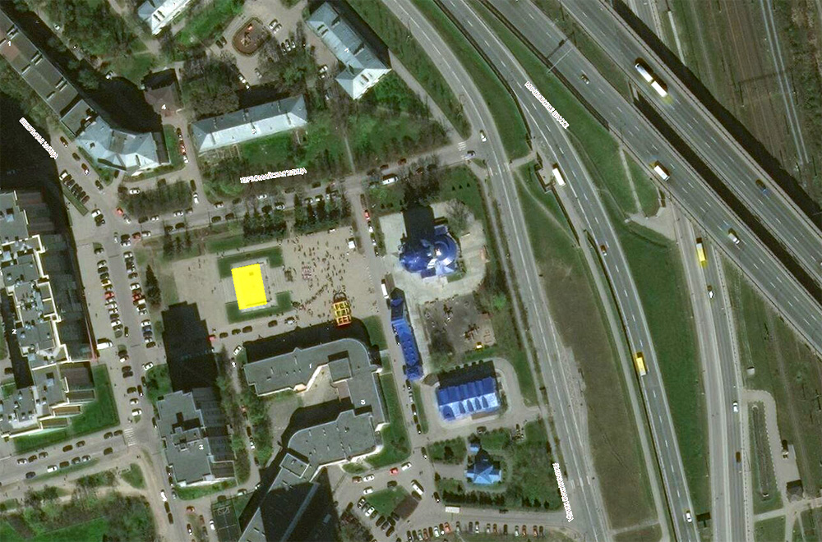
В отношении фонтана были произведены учетно-регистрационные действия после устранения Комитетом имущественных отношений Санкт-Петербурга замечаний к представленным в мае 2020 года документам.

